Ostatnie mieszkania na osiedlu City Park
Spółka Inpro sprzedała już prawie wszystkie mieszkania w ramach inwestycji City Park w Gdańsku. Całość osiedla obejmuje sześć budynków z 516 mieszkaniami. W aktualnej ofercie pozostało już tylko 8 lokali o powierzchniach od 49,80 mkw. do 98,90 mkw. Ich cena rozpoczyna się od 5.900 zł netto za mkw.

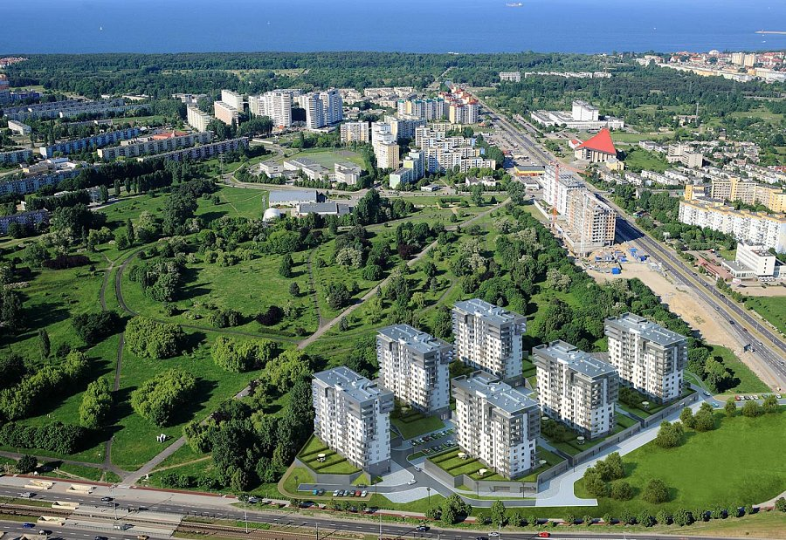
City Park, Gdańsk Zaspa, Inpro SA
City Park to zespół sześciu jedenastokondygnacyjnych budynków zlokalizowanych w centrum miasta w Gdańsku Zaspie, przy Al. Jana Pawła II. Inwestycja znajduje się w dogodnej lokalizacji z doskonałą komunikacją i bliskością Szybkiej Kolei Miejskiej. Do morza jest tylko 2,5 km. Dzięki dobremu położeniu inwestycji, mieszkańcy osiedla mają wszystko, co potrzebne do codziennego, wygodnego życia: centra handlowe, banki, przedszkola, przychodnie i szpital. W sąsiedztwie znajduje się również park im. Jana Pawła II oraz park Reagana.

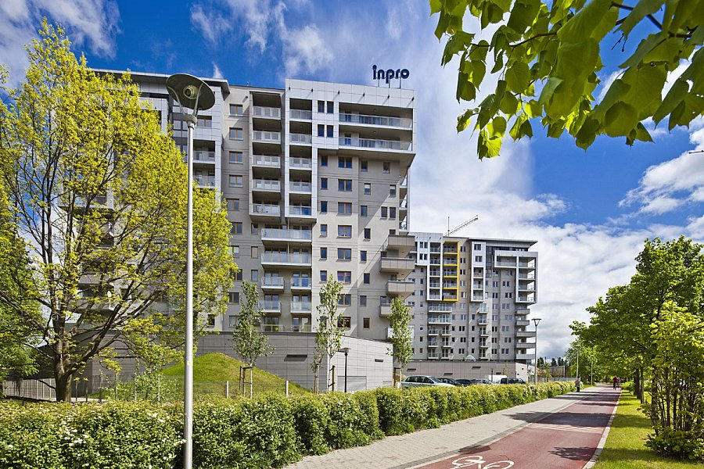
City Park, Gdańsk, Zaspa, Inpro SA

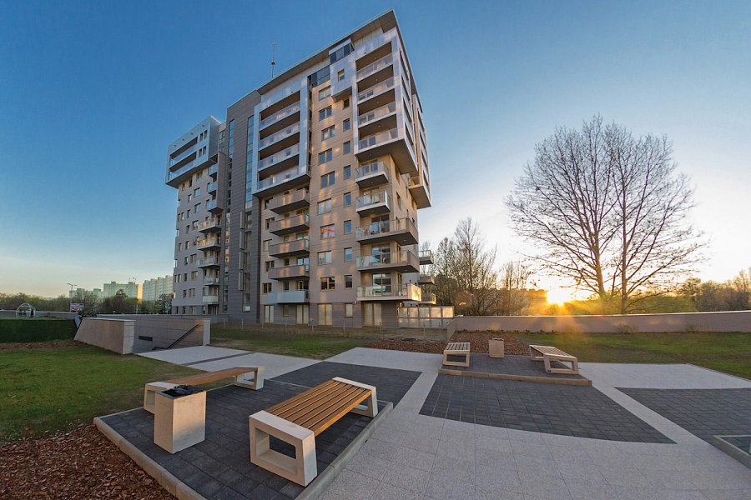
City Park, Gdańsk Zaspa, Inpro SA
Mieszkania posiadają przestronne balkony i tarasy, z których roztaczają się przepiękne widoki, natomiast lokale na parterze mają przynależne ogródki. W każdym z budynków osiedla City Park znajduje się przestronny hol, na parterze pokój pocztowy oraz wózkarnia, na dwóch najniższych kondygnacjach znajdują się hale garażowe z piwnicami. Dostępne są też ogólnodostępne miejsca postojowe, z których mogą korzystać mieszkańcy oraz ich goście. Teren osiedla jest częściowo ogrodzony. W ramach inwestycji zaprojektowane zostały dwa boiska wielofunkcyjne, centrum rekreacyjne, tereny zielone, mała architektura, plac zabaw oraz parkingi naziemne. Na parterze budynków D, E i F znajdują się lokale usługowe.

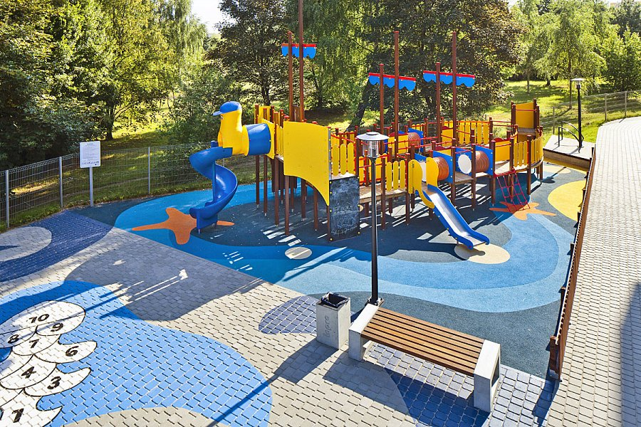
City Park, Gdańsk Zaspa, Inpro SA

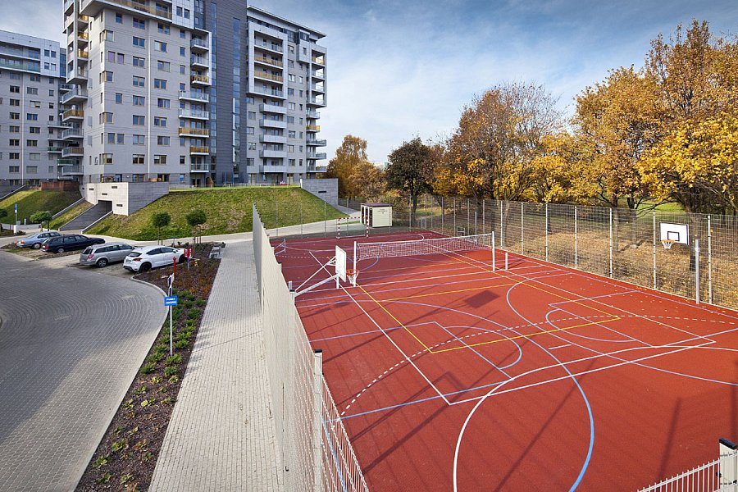
City Park, Gdańsk Zaspa, Inpro SA
W sprzedaży zostało już tylko 8 mieszkań w ramach budynku F, którego zakończenie budowy planowane jest na 30.09.2015 r. Powierzchnia mieszkań w aktualnej ofercie wynosi od 49,80 mkw. do 98,90 mkw. Ich cena rozpoczyna się od 5.900 zł netto za mkw.

